Standardrutiner: Ungdjur
3 Flytta djur
Mål:
Upprättad av:

1.1 | Se till att golvet inte är halt där djuren ska gå. Strö ut sand om det behövs. | 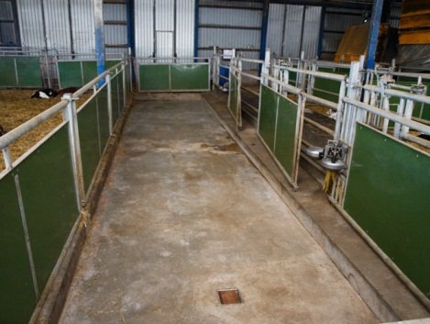
1.2 | Tänd i stallet. Bra ljus ger djuren en chans att se vad som ska hända, det gör dem lugnare. | 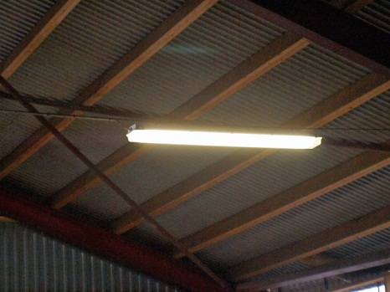
1.3 | Utrustning såsom grindar ska vara hela och bra fastgjorda. Är utrustningen tyst är det en fördel. Höga ljud stressar djuren. | 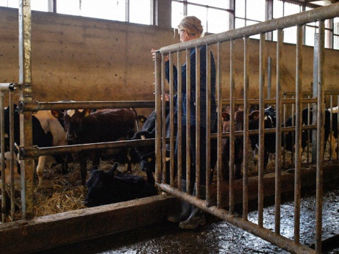
1.4 | Se till att personalen kan komma undan vid drivningen av djuren och inte riskeras att klämmas eller bli översprungna. | 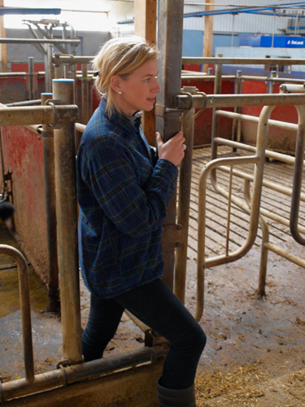
1.5 | Fös djuren lugnt och bestämt. Undvik att slå eller bryta upp svansarna på djuren.
1.6 | Var säker på att du förstår hur djuren fungerar. Lär dig hur djurens synfält är och hur deras flyktbeteende kan utnyttjas för att få dem att gå framåt. Det ger en lugn och effektiv förflyttning av djuren.

Foto: Linda Anderberg Gustafson

